2.1分数与除法
教学目标:
1．理解分数与除法的关系．
2．根据分数与除法的关系，会用分数表示除法的商．21世纪教育网
3．渗透事物是普遍联系的观点。[来源:21世纪教育网]
教学重点及难点：
理解分数与除法的关系，用分数表示除法的商。
教学用具准备:
电脑、投影仪 [来源:21世纪教育网]
教学流程设计：
问题导入
（由蛋糕问题引入本节课要学习的内容）
新课讲授
（理解分数与除法的关系，根据分数与除法的关系，会用分数表示除法的商）

巩固练习
（课后练习3、4、5）
课堂小结
（回顾分数与除法的关系）

布置作业

教学过程设计:
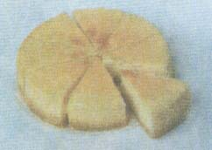
一、问题导入
1、板书课题：分数与除法的关系
把一个总体平均分成若干份之后,其中的1份或若干份可以用分数表示。21世纪教育网
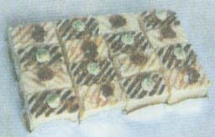
2、提出问题：例如：把一个蛋糕看成一个总体，将它平均分成8份，其中的1份蛋糕可以用表示。小杰、小明和小丽每人各吃了1份，共吃了8份中的3份，也就是三人共吃了蛋糕的；还剩下5份，就是原蛋糕的。21世纪教育网
一纸盒中装有16块大小相同的蛋糕，将它们看成一个总体，以2块为1份，平均分成8份，每份就是这盒蛋糕的。
如果我们把上面的问题改成应用题该如何列式计算呢？ “把一个蛋糕看成一个总体，将平均分成8份，其中的一份是总体的几分之几呢？一纸盒中装有16块大小相同的蛋糕，将它们看成一个总体，以2块为1份，平均分成8份，每份是这盒蛋糕的几分之几呢？”通过这节课的学习我们就会明白了。下面让我们一起来研究分数与除法。
二、新课讲授
1、通过观察，感知分数与除法的关系
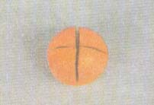
如图，将一个橙子平均分给4个人，就是将1个橙子平均分成4份，每个人分得4份橙子中的1份，用分数表示就是多少呢？（）
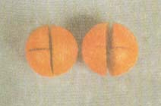
将2个（大小相同的）橙子平均分给4个人，每人从2个橙子中各得几分之几呢？（），也就是每个人分得1个橙子的几分之几呢？（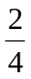）
巩固练习：
（1）如果把下列各图形的总体用1表示，那么请用分数表示下列各图形中的涂色部分。
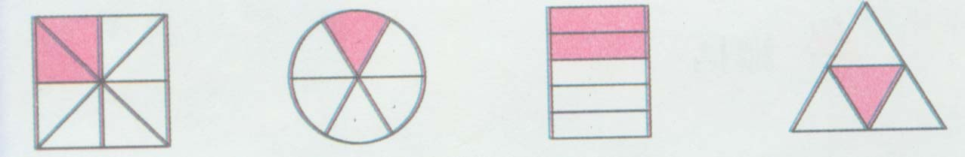[来源:21世纪教育网]
（2）下图中，蓝色轿车占全部轿车的几分之几？
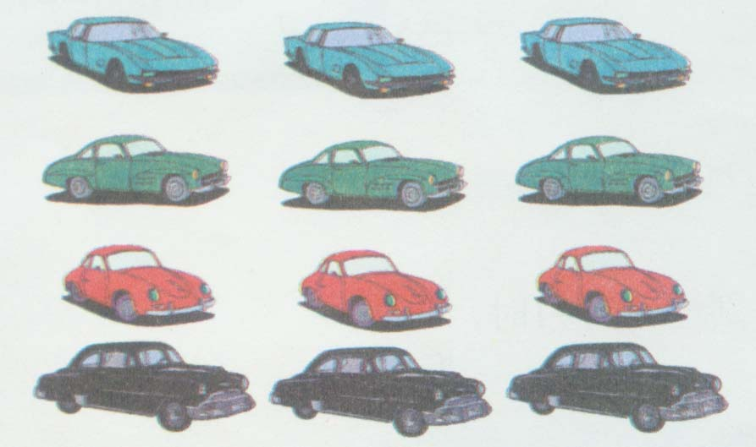
下面我们继续来回顾刚刚学过的分橙子的问题：
如图，将一个橙子平均分给4个人，就是将1个橙子平均分成4份，按照除法的意义该如何列式呢？（14）21世纪教育网
每个人分得4份橙子中的1份，用分数表示就是。我们可以将看作是14的结果。可以写成14=。21世纪教育网
2．揭示分数与除法的关系．
教师：通过前边问题的学习，同学们议一议，分数与除法之间有哪些联系？
学生：在用分数表示整数除法的商时，要用除数作分母，被除数作分子。反之，一个分数也可以看作两个数相除，分数的分子相当于除法中的被除数，分母相当于除数，分数线相当于除号。即：
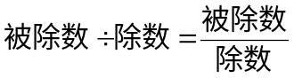
教师：在整数除法中，除数不能为零。根据分数与除法的关系，在分数中，分母能为零吗？
学生：除法中的除数相当于分数中的分母，所以除数不为零，必然是分数中的分母不能为零。
教师：如果用p、q两个字母分别表示被除数和除数，那么，我们能不能用字母关系式来清楚地表示除法与分数的关系呢？
根据学生的回答板书。
教师：一般地，两个正整数相除的商可以用分数（fraction）表示。即pq=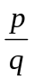（p，q为正整数）。读作q分之p。21世纪教育网
教师：我们已经知道了分数与除法之间的联系，它们之间有没有区别呢？分组议一议，再简要地说一说，分数与除法有哪些联系，有哪些区别。
学生回答，列表反映分数与除法的关系。21世纪教育网
 | 联系 |  |  | 区别21世纪教育网
分数 | 分子 | 分数线 | 分母 | 是一种数，也可看作两数相除
除法 | 被除数 | 除号 | 除数21世纪教育网 | 是一种运算[来源:21世纪教育网]
三、巩固练习
1、练习2.1的3、4、5。[来源:21世纪教育网]
2、思考题的1、2。（小组讨论，选代表回答）
四、课堂小结
教师：分数与除法有些什么关系，大家清楚了吗？我们一起来回顾一下。
学生：分数与除法都能表示把“1”平均分成若干份。
学生：我知道除法中被除数和除数分别相当于分数中的分子和分母。因为除数不能为零，所以分母也不能为零。
学生：我还知道分数和除法是有区别的，分数是一种数，除法是一种运算。21世纪教育网
教师：通过今天的学习，同学们知道得真不少。结合今天学的知识，我想请同学们思考一下，这个分数表示的意义是什么？还可以怎样理解？如果有困难，可以课后继续讨论。
五、回家作业
练习册习题2.1
板书设计[来源:21世纪教育网]
2.1分数与除法21世纪教育网[来源:21世纪教育网]
 | 联系21世纪教育网 |  |  | 区别
分数[来源:21世纪教育网] | 分子 | 分数线 | 分母 | 是一种数，也可看作两数相除
除法 | 被除数 | 除号 | 除数 | 是一种运算
被除数÷除数＝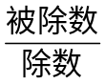
pq=（p，q为正整数）

教学设计说明21世纪教育网
深刻理解分数与除法的关系，必须以分数的意义为基础。因此本节课的教学，十分注意突出把单位“1”平均分成若干份这一分数的本质特征，引导学生去理解分数与除法的联系与区别．为此，本节教学注意以下三个方面。
1．导入时让学生明白学什么．通过蛋糕问题的创设了解学生对分数知识的掌握情况，便于引导学生，调控教学。如果学生能谈到“除法的计算结果可以用分数表示”，教师就可提出这是什么原因呢？顺势把学生带入探究知识的环节之中。21世纪教育网21世纪教育网
2．分橙子问题的第一种情况，分一个橙子，学生理解题意、列式都不会有困难，因此把理解“1÷4”与“”之间为什么相等作为重点来讨论。通过讨论让学生弄清虽然分数与除法是两种截然不同的表现形式，但它们的意义则是有联系的。即都表示把“1个总体平均分成4份”，这一本质联系，决定了算式“1÷4”与结果“”是一种相等关系。学习重在感悟和实践活动。学生通过动脑想一想，动口说一说等，并开展交流，将自己的活动和思维过程表达出来。边演示图形，边探讨算理，此时，再揭示分数与除法的关系，学生就会有话可说，有例可举，两者的联系与区别也就呼之欲出了。21世纪教育网
3．课堂小结让学生充分谈自己的收获和体会。教师根据学生知识掌握的情况，提出“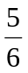这个分数表示的意义是什么”这一思考题，目的是想检查学生对分数与除法关系的理解与掌握程度。如果学生既能从分数意义的角度，又能从除法的角度来表述的意义，就说明学生知识学得灵活，掌握得牢固。


www.3abeike.com （按住Ctrl键点击该链接即可）

